Самостоятельная работа Первообразная  I вариант  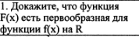  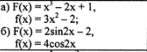  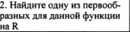  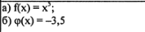 | Самостоятельная работа  Первообразная  II вариант  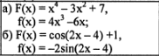  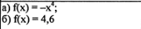 | Самостоятельная работа  Первообразная  I вариант
Самостоятельная работа  Первообразная  II вариант | Самостоятельная работа  Первообразная  I вариант | Самостоятельная работа  Первообразная  II вариант

